WorkSheet 2
Stamp (Blend 2)

1. สร้าง file ใหม่ขึ้นมา แล้วทำการเลือกที่ ………………………. เพี่อสร้างรูปสี่เหลี่ยม
2. ต่อไปให้เลือก ………………………. เพี่อสร้างรูปวงกลม

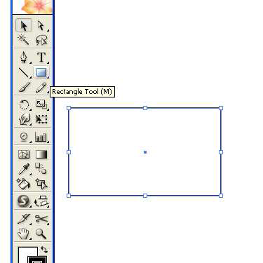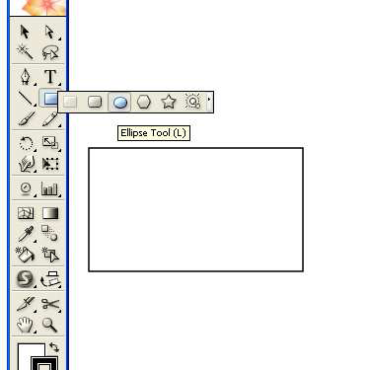
3. สร้างวงกลมเล็กๆที่ขอบของรูปสี่ีเหลี่ยม ในขณะที่สร้างนั้นให้กด ……………แล้วจะรูป
วงกลมที่สวยงาม จากนั้นให้กด ………………………… บนแป้นพิมพ์ แล้วทำการย้ายรูปไป
ทางด้านขวาซึ่ง alt นั้นจะเป็นการคัดลอก และ shift นั้นจะทำให้รูปวงกลมอยู่ใน
ระดับเดียวกันที่ตรงกัน

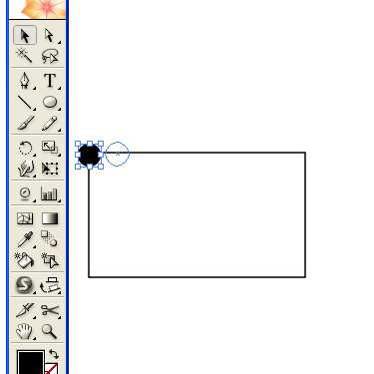
4. จากข้อสาม เราจะคัดลอกรูปมาให้อยู่อีกมุมหนึ่งของรูปสี่เหลี่ยมตามรูปด้านล่าง
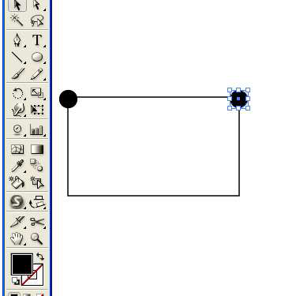

5. ให้เลือกวงกลมทั้งสองวง แล้วไปที่ ………………………………………………………..
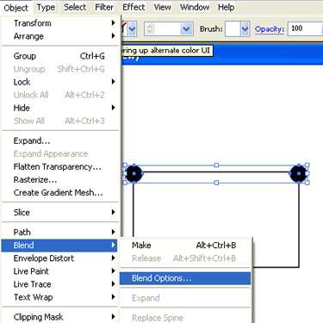

6. ให้กำหนด Spacing เป็น ………………………………. แล้วกำหนดเป็น 6 นั้นคือการกำหนด
จำนวนรูปวงกลมระหว่างรูปวงกลมทั้งสองวงที่อยู่มุมของสี่เหลี่ยม

7. เลือก ………………………………………………

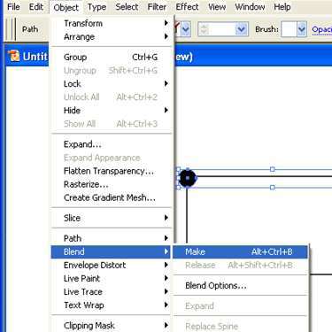

8. จะได้รูปตามด้านล่าง

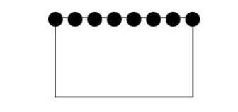
9. คัดลอกรูปวงกลมแถวบนโดยกด Alt+Shift แล้วทำการเลื่อนรูปลงมาจะได้ตาม
ด้านล่าง
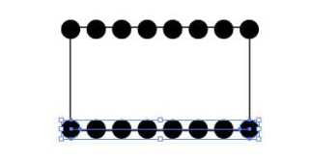

10. ไปที_ ………………………………………..

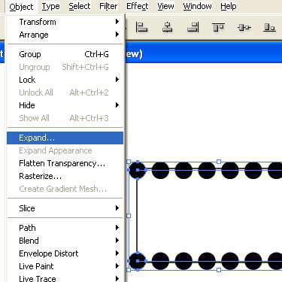

11. จากนั้นให้ click ขวา แล้วเลือก ……………………………………

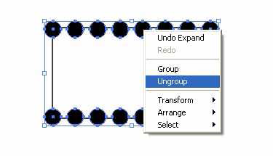
12. จากนั้นให้เลือกรูปวงกลมที่อยู่มุมทางซ้ายที่อยู่ด้านบนและล่าง แล้วทำตามขั้นตอน
ที่5-7 อีกครั้ง โดยให้ทำทั้งด้านซ้ายและขวา ก็จะได้รูปตามด้านล่าง จากนั้นให้เลือกที่หน้าต่างของ Pathfinderแล้วทำการเลือก Subtract from Shape area ตามรูปด้านล่าง

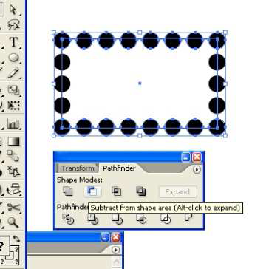

13. จะได้รูปตามด้านล่าง
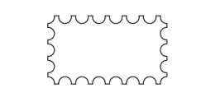

14. จากนั้นเลือก .................................................................... ซึ่งจะทำการสร้างขอบให้เป็น
ขอบของแสตมป์
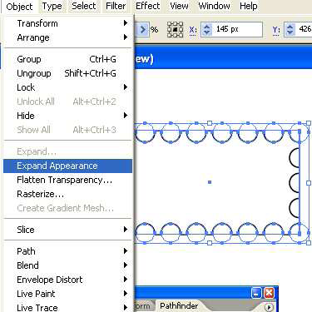

15. จากนั้น ไปที่ Effect ---> Stylize ---> Drop Shadow ทำรูปที่ต้องการให้อยู่บน
แสตมป์มาวาง ก็จะได้ตามรูปด้านล่าง

